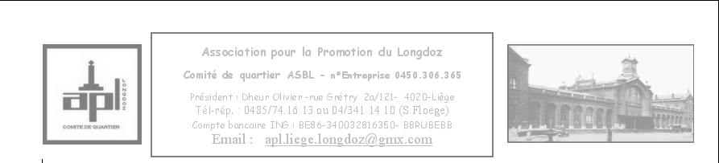
Assemblée générale statutaire de l’APL, qui s’est tenue le mardi 15 mars à 22h25,
au Collège St Louis, rue Magis 20, à Liège sous la présidence d’Olivier Dheur

Présents : Iacono C, Brichard M, Pipers L, Discry E et O, Jamin T, Bougard C, Jacquemin G, Esquenet A-M, Hansen D, Janssen V, Henrion J, Carabin S, Philippart V, Giacomelli M, de Marneffe O, Fabry J, Floëge S, Dheur O.
Excusés : M. Georges et Ory
Procurations pour Streel N, Gislain D, Gregoire M-C, Grégoire, G. Grayet RE.

1. L’ordre du jour est approuvé
2. Le rapport d’activités 2010 a été envoyé par mail à ceux dont nous disposons des adresses et sera mis en ligne sur le site « mon quartier le Longdoz » bientôt. Approuvé
3. Les comptes 2010 et budget 2011 ont été vérifiés et approuvés, avant présentation. L’AG approuve les rapports et décharge les administrateurs de leur responsabilité sur ce sujet.
4. Remplacement pour 1/2 des administrateurs : suite à deux départs (Ph. Laran démissionnaire, E. Cahay décédé), le CA s’est retrouvé au seuil minimum de 3. Pour pallier tout risque à l’avenir, 2 nouveaux administrateurs candidats sont acceptés (V.Philippart de Foy et R.E. Grayet). Il est proposé aussi que l’ensemble du bureau soit renseigné au Moniteur, sauf veto. Accepté également pour Meunier A.M., Janssen V., Brichard M., Pipers L.
5. le siège social de l’ASBl est transféré de chez notre ancien secrétaire, aujourd’hui décédé, H.Cahay chez le président Olivier Dheur.
La séance est levée à 22h45.

Site « mon quartier le Longdoz » , http://tootie50.ifrance.com/longdoz/pages/longacc.html

